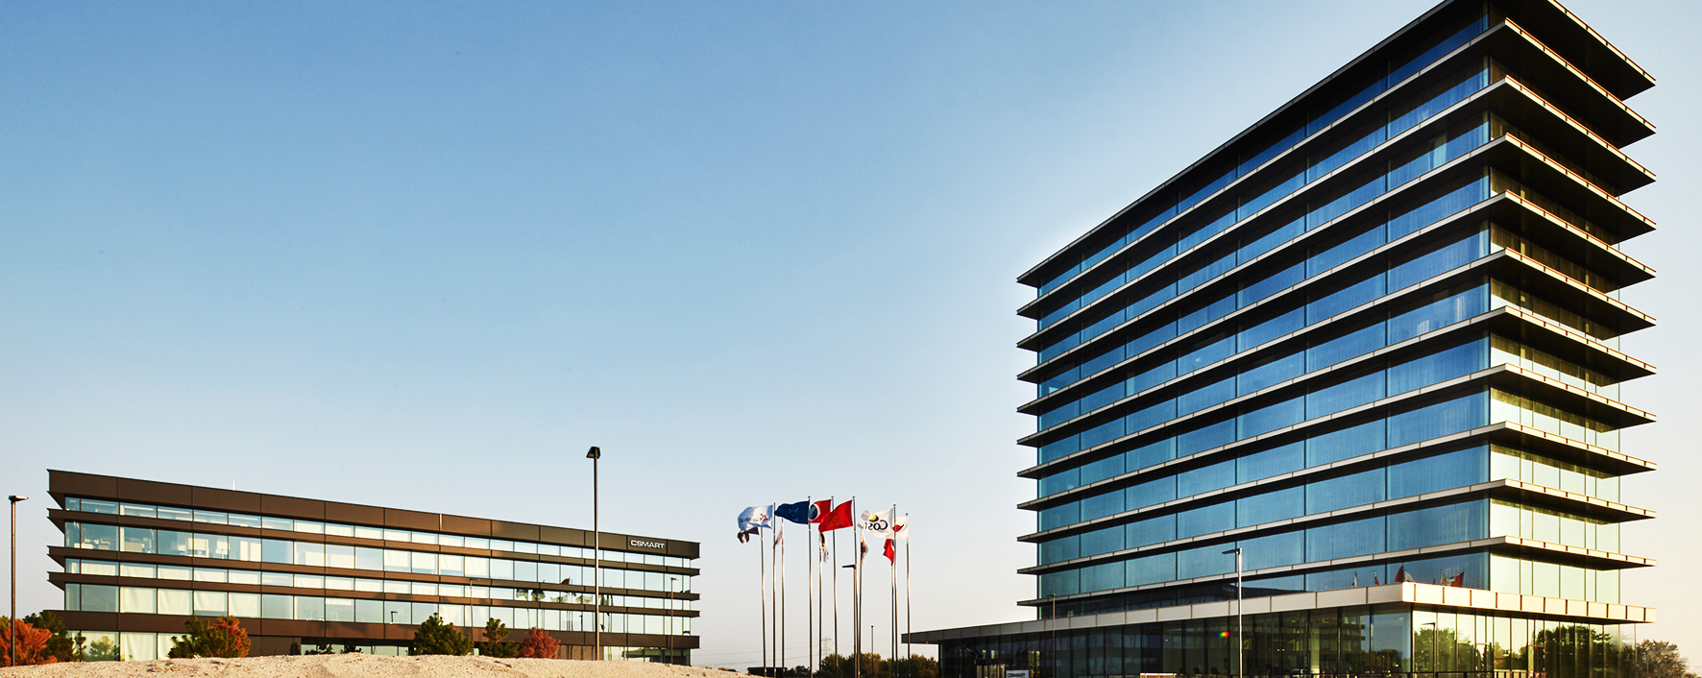
PRESSKIT

What is CSMART Hotel Almere
On Sunday the 3th of July, CSMART Hotel Almere in Almere Duin opened its doors for the first guests.
Carnival Corporation & plc., world’s largest cruise operator, trains her deck crew and engineers at the Center for Simulator Maritime Training (CSMART) in Almere. To upgrade and expand the training facilities in Almere, Carnival commissioned the construction of a brand new training centre, the Arison Maritime Center. Next to the new CSMART training facilities ,CSMART Hotel Almere was built to accommodate all 6.500 trainees of Carnival’s 10 global cruise line brands, during their annual trainings and assessments in safety. This new hotel in Almere Duin features 14 floors, 2 subterranean floors serving as parking lot and storage, a ground floor including a gym, a life-cooking restaurant and cocktail bar and 11 storeys consisting of 176 rooms.
The beautiful location of the hotel and its modern design created by architect Paul de Ruiter make CSMART Hotel Almere a great place to stay. The large windows on each floor provide a wonderful view on the beach of Almere and the lake IJmeer. The green environment surrounding the hotel gives guests the opportunity to enjoy the Dutch landscape after a long day of training and studying.
The pre-opening process, the procurement of the hotel's interior and the hotel management is organized by Hospitality Support Group and Hospitality Support Group Procurement & Projects.

Hotel facilities
The shiny glass building, 11 storeys above the dunes, is a real eye catcher on the waterfront of Almere Duin. This hotel is the first hotel in the Netherlands that is directly attached to a training academy and the first hotel owned by Carnival Cruise Lines.

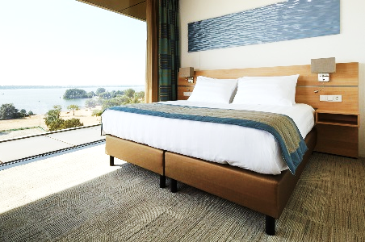
Rooms
All 176 rooms in CSMART Hotel Almere are unique due to their ginormous floor to ceiling windows. These windows are even present in the bathroom! The spacious and natural environment surrounding the hotel provide every sing room with an amazing view on the beach and the lake or at the dunes and Almere Duin.
The warm interior with natural colours creates a relaxing atmosphere. To facilitate a place to sleep well and study smart each hotel room features high quality beds, a large smart TV screen and a spacious study desk.
Restaurant
In the live-cooking restaurant the chef and kitchen crew prepares healthy, fresh and delicious meals. Our daily fresh menus include seasonal products, provided by our local suppliers. Trainees staying at CSMART Hotel Almere enjoy their breakfast, lunch and dinner in our cozy restaurant. The changing menus take into account all different nationalities and food cultures of trainees by providing a great variety of dishes.
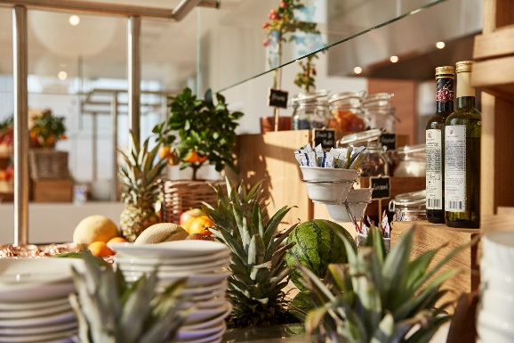
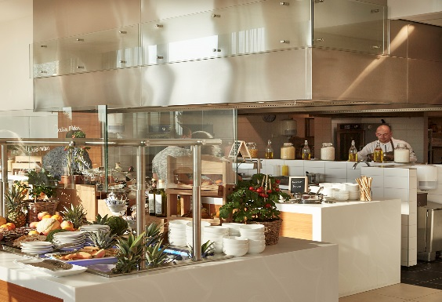

Bar and relaxing area
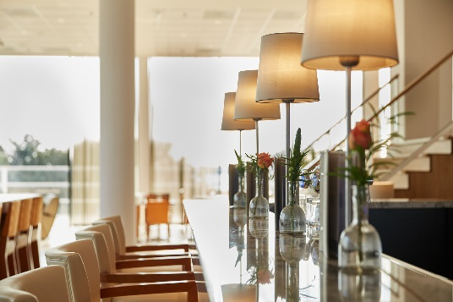
The hotel bar on the ground floor is the ideal place for a relaxing evening drink. The bar is open every day until midnight and serves the most delicious wines, whiskey’s and cocktails. In addition, a wide variety of Dutch beers and local bites are served. The bartenders create daily specials to keep surprising our guests.
To enhance the health of our guests the bar serves multiple vitamin drinks and even homemade protein shakes to revitalize the body after a sport session in the gym.
The ground floor of the hotel breathes the atmosphere of a large comfortable living room. Multiple lounge sets and a large fire place provide great comfort to our guests.
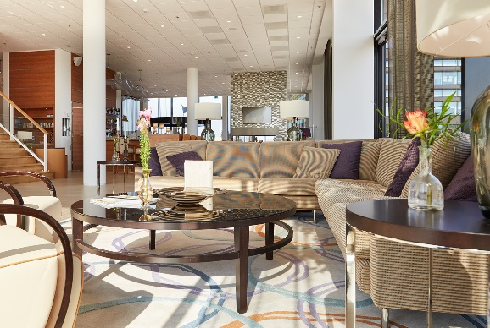
The library that possesses books, games and magazines for
guests to freely use. The ground floor of the hotel is connected
to the CSMART training facility by subterranean corridor.

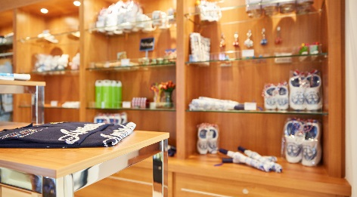

Gym and Shop
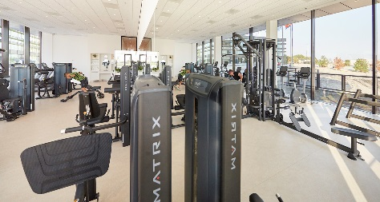
Our gym offers state-of-the-art fitness and exercise equipment, ideal for our guests to clear their minds after a long training day. Our gym is open 24 hours per day.
To make sure all guests are provided with everything they need, the CSMART shop offers a range of products, varying from snacks to presents to take home.

Media coverage

Online news websites
- Het Parool: Cruise Shipping: New Centre in Almere, the Netherlands to Train Deck and Engineering Officers
- Telegraaf: Carnival Cruises sets up base in Almere
- Cruise Industry News: Carnival Opens New Arison Maritime Training Center
- eHotelier: Carnival Corporation opens Arison Maritime Center to deliver safety training
- Dichtbij: CSmart Hotel wil Almeerders aan het werk
- ArchitecteurNL: CSMART Hotel in Almere Duin
- Duurzaamvastgoed: CSMART Hotel in Almere Duin begint eindelijk vorm te krijgen
- Hospitality Management: CSMART Hotel Almere
- Misset Horeca: Cruisemaatschappij bouwt hotel in Almere
- De Horeca Professional: De perfecte keuken op een indrukwekkende trainingslocatie

Pictures
Are you looking for some high resolution imagery of CSMART Hotel Almere? Please send an email to info@csmart-hotel.com.

Contact
For more information about CSMART Hotel Almere, take a look at our website csmart-hotel.com or get in touch with us:
CSMART Hotel Almere: Zeeduinweg 11, 1361 BG, Almere
Phone: +31(0)368451500
Email: info@csmart-hotel.com

Full Translated Text of Select Dutch Coverage

Cruise shipping: new centre in Almere, the Netherlands to train deck and engineering officers
Het Parool
By Bart Van Zoelen
July 15, 2016
The 220-degree 3D screen that surrounds the cockpit shows images of the storied White Cliffs of Dover on the starboard side – with grey English weather to match. A dense fog is settling in and a gusty wind is blowing aloft, making the cruise ship dance along the waves. ‘You guys better be sailors,’ says instructor and former cruise captain Mauro Muratore.
The four bridge simulators of the training centre operated by US-based cruise operator Carnival – which officially opened its doors yesterday – are used to replicate the operation of cruise ships, including all the control panels and safety procedures involved.
Muratore describes it as ‘an environment that is so true-to-life that it feels every bit like the real experience.’
He adds: ‘We may no longer use stellar positions as a navigation aid, but even those are rendered realistically.’
We hear an alarm system blasting inside one of the four simulators in front of the engine room. It turns out this is only part of a demo, but the naval officer seems to be on high alert. Methodically rushing through the emergency scenario he has memorised, he tells the crew member with whom he’s communicating on the radiotelephone system which buttons he has pushed.
Clutching a virtual, console-like controller, his colleague is meanwhile checking the diesel generators, which have only just been extinguished. On the screen we still see the firewater splashing across the floor, and the light even flickers momentarily when one generator is switched off. ‘We put our trainees under quite a bit of pressure here. Hopefully they’ll never have to use these skills on the job, but if they do, they’ll at least be trained in emergency response,’ says David Christie, Senior Vice President of Maritime Quality Assurance.
True-to-life simulations
Officially opened yesterday, the Arison Maritime Center in Almere, the Netherlands is a training facility used by the ten cruise line brands owned by the Carnival Corporation (including Princess, Holland America Line, Costa and Aida) to provide annual training to their officers. The objective is to promote safety, as many other cruise operators train their people only once every five years. The centre’s true-to-life simulators help to enhance and enrich the training experience.
‘There are certain scenarios – including man overboard or the ship getting stranded – for which you cannot train people on board,’ says course director Staffan Persson.
According to Carnival CEO Arnold Donald – who has travelled to the Netherlands especially for the occasion – this additional training was not prompted by any incidents or accidents.
Carnival opened its first training facility in Almere back in 2009, well before the 2012 Costa Concordia disaster.
‘Our people find a week of training here at the centre infinitely more challenging and intense than a week spent at sea,’ he says.

The company was exploring ideas at the time for reducing the responsibilities of the captain, similar to trends seen in aviation.
Persson: ‘The captain traditionally made all the decisions, while the other officers relied on his judgment. The mere presence of the captain would give them a sense of security and relief, and his decisions were never really challenged. Crew members would simply reckon: “There must be something he knows about that we don’t.”’
At the Arison Maritime Center, crew are trained to adopt an entirely new approach. The number of crew members involved in an exercise increases when high-risk situations are simulated. Out on the high seas, one helmsman standing guard on the bridge is sufficient, but during manoeuvring exercises in the harbour, you’ve got six people all taking their own position and correcting each other if necessary. These types of safety practices could arguably have prevented the disaster involving the Costa Concordia– with its overconfident captain Francesco Schettino – from escalating.
Adjacent hotel
The captains need some time to settle into their new roles and stand on the bridge watching over the helmsmen’s shoulders.
Persson: ‘They told us they feel degraded and that I should be the one operating the ship, but we convinced them that the best place for the captain is at the stern – he can keep track of everything that’s going on from there, similar to a football manager overseeing the pitch.’
Carnival Corporation, which invested a total of €75 million in the training centre, decided to set up a base in the Netherlands on the strength of the presence of Amsterdam Airport Schiphol and the country’s excellent infrastructure. Besides the brand-new, 5-storey complex on the IJmeer lake – double the size of the existing training facility – Carnival has also opened its own adjacent 12-storey, 176-room hotel in Almere. CEO Arnold Donald: ‘We wanted to create a place that people enjoy visiting, so they will feel even more motivated in doing their training.’

Carnival Cruises Sets up base in Almere

De Telegraaf
By Stan Huygens
July 15, 2016
One of the largest US companies has definitely landed in the Dutch town of Almere. The Carnival Corporation (120,000 employees and a fleet of 101 cruise liners) yesterday opened its €75 million Arison Maritime Center and the adjacent 176-room hotel in Almere’s new DUIN district on the IJ waterway.
The company’s top executives had all travelled to the Netherlands to attend the official opening of the state-of-the-art training centre, where the roughly 6,500 cruise ship officers employed by the company will be trained. Among those in attendance was the immensely wealthy Israeli-American businessman Micky Arison, chairman and largest shareholder of the Carnival Corporation and owner of the celebrated basketball team The Miami Heat. He had sailed from New York to Portsmouth, England on the Queen Elizabeth II before boarding a jet to the Netherlands.
Arison has an estimated net worth of around €7 billion.
The brand-new maritime training centre, which uses replicas of naval bridges and engine rooms, was named after Arison’s family, who founded the Carnival Corporation in 1972. ‘I took over the company from my father, Ted Arison, back in 1979. We operated three cruise ships at the time. We now have a fleet of 101 ships, with another 16 currently under construction. The Chinese market, in particular, is expected to grow rapidly,’ he explained.
He said his company operates the third-largest fleet in terms of tonnes after the US and Russian naval forces. He was also proud to show off a massive ring, tangible evidence of his team’s status as a three-time winner of the NBA Finals. ‘Carnival is my job, whereas basketball is my hobby – albeit a very expensive one,’ he laughed. The top players in his sport easily earn tens of millions of dollars a year. The company’s CEO, Arnold Donald, confirmed that the cruise operator is poised to expand: ‘We’ll be growing by between three and six percent over the next few years. Our ten cruise line companies, including Holland America Line, carry 12 million of the 24 million passengers we as an industry transport annually,’ Donald explained.
Almere Mayor Franc Weerwind is extremely proud of the multinational’s arrival in his city, informing us that its population is now set to increase from 200,000 to 350,000. It was the powers of persuasion of his predecessor Annemarie Jorritsma, currently a member of the Dutch Senate for the VVD party, which finally helped clinch their decision to choose Almere over Italy, Croatia and Amsterdam’s Haarlemmermeer district. Other assets include the city’s close proximity to Amsterdam Airport Schiphol and Dutch people’s fluency in English.
Property developer Wienke Bodewes of Amvest, an Amsterdam-based fund management company of property funds with a €3.3 billion annual construction portfolio and real estate holdings worth €3.3 billion, said the maritime centre and hotel (designed by architect Paul de Ruiter) could accommodate a 45,000-square- metre expansion in the future. Hotel manager Jan Roersma of the Hospitality Support Group checked in the first officers right after lunch, which was served with fine wine from California’s Bernardus vinery, courtesy of Dutch vintner Ben Pon.

Carnival Opens New Arison Maritime Training Center

Cruise Industry News
By Staff
July 14, 2016
Carnival today opened the new Arison Maritime Center (i.e. CSMART), to providing safety training for its bridge and engineering officers responsible for the navigation and operation of the company’s fleet.
The new facility was built at a cost of 75 million euro and is located in Almere, Netherlands.
"The opening of the new Arison Maritime Center and expansion of our CSMART Academy is a major milestone in our company's history and an exciting day for all of us at Carnival Corporation," said David Christie, senior vice president of maritime quality assurance for Carnival Corporation. "The safety and comfort of our guests and crew is our most important priority, and the Arison Maritime Center underscores the depth of our commitment to making sure our ships sail as safely as possible. Our bridge and engineering officers are the heart and soul of our ship operations, and this center takes to a new level our dedication to providing our officers with the maritime industry's most comprehensive and progressive safety training."
Added Christie: "With 10 cruise line brands sailing 11 million guests a year to over 700 ports around the world, we take tremendous pride in having a team of highly trained, skilled and prepared officers operating the bridges and engine rooms on our ships. With the new Arison Maritime Center and CSMART Academy officially up and running, our tradition of excellence and continuous improvement in safety training is stronger than ever."
At 110,000 square feet, the facility is more than double the size of the company's current facility, allowing Carnival Corporation to provide annual training to over 6,500 officers and engineers across the company's 10 cruise line brands. It will also include an advanced medical center and an 11-story, 176-room hotel for Carnival Corporation trainees.
Following a speech by Carnival Corporation's CEO Arnold Donald at today's ceremony, the center was dedicated to honor the legacy of the Arison family.

Carnival Corporation opens Arison Maritime Center to deliver safety training
eHotelier
By eHotelier editor
July 15th, 2016
Carnival Corporation & plc has announced the official opening of the Arison Maritime Center, its world-class facility dedicated to providing rigorous safety training for its bridge and engineering officers responsible for the navigation and operation of the world’s largest fleet of cruise ships.
The new 75-million-euro facility in Almere, Netherlands, just outside Amsterdam, was celebrated with a ceremony honoring long time board chairman Micky Arison and his father Ted, founder of the company, that was attended by the company’s global leaders, board members and government, community and business officials.
The centerpiece of the seven-acre campus is a new and more than two-times-larger Center for Simulator Maritime Training Academy (CSMART), Carnival Corporation’s world-renown maritime training, professional development and research facility that began operations in Almere in 2009. The center will feature bridge and engine room simulators that utilize the most innovative technology and training solutions in the maritime industry, modeled closely after the technology and practices used in the airline and other industries.
“The opening of the new Arison Maritime Center and expansion of our CSMART Academy is a major milestone in our company’s history and an exciting day for all of us at Carnival Corporation,” said David Christie, senior vice president of maritime quality assurance for Carnival Corporation. “The safety and comfort of our guests and crew is our most important priority, and the Arison Maritime Center underscores the depth of our commitment to making sure our ships sail as safely as possible. Our bridge and engineering officers are the heart and soul of our ship operations, and this center takes to a new level our dedication to providing our officers with the maritime industry’s most comprehensive and progressive safety training.”
Added Christie: “With 10 cruise line brands sailing 11 million guests a year to over 700 ports around the world, we take tremendous pride in having a team of highly trained, skilled and prepared officers operating the bridges and engine rooms on our ships. With the new Arison Maritime Center and CSMART Academy officially up and running, our tradition of excellence and continuous improvement in safety training is stronger than ever.”
At 110,000 square feet, the environmentally friendly facility is more than double the size of the company’s current facility, allowing Carnival Corporation to provide annual training to over 6,500 officers and engineers across the company’s 10 cruise line brands. It will also include an advanced medical center and an 11-story, 176-room hotel for Carnival Corporation trainees.
Training specs
The CSMART Academy will feature four full-mission bridge simulators and four full-mission engine room simulators designed to provide a wide array of programming and simulated exercises that can recreate an extensive range of maritime scenarios. The new five-story facility will also include 24 part-task engine simulators, eight debriefing rooms and eight part-task bridge simulators — all designed to provide participants access to the visual elements of 60 ports around the world including Los Angeles, New York, Miami, Copenhagen, Stockholm, Singapore and Glacier Bay, Alaska.
The state-of-the-art technology provides high-quality maritime training services that reflect real-world scenarios and sea conditions including ship traffic, aircraft interference, weather events and wildlife circumvention. Modeled after the newly designed bridge of the Koningsdam from the company’s Holland America Line, CSMART Academy’s full-mission bridge simulators provide an authentic shipboard experience for participants to build skills in navigating complex control and automation systems.
Like the bridge simulators, the full-mission engine room simulators are based on actual ship layouts and systems, scaled to size and representing a diesel electric engine room comprising six diesel generators and two propulsion motors, along with ancillary and auxiliary equipment. The simulators allow trainees to navigate their way around the actual engine room of a ship to operate and repair equipment, with the genuine sights, sounds and even temperatures found in a cruise ship’s engine room.
The new facility and team of highly experienced CSMART Academy instructors have developed a curriculum that sets the industry standard for safety and maritime training and keeps pace with advances in ship technology, fostering critical thinking, problem solving, decision-making and confidence.
The CSMART Academy has played a leading role in developing and refining a function- and team-based bridge and engine room management system on a large scale. This approach is based on roles rather than ranks, with officers operating as a coordinated team, with each officer assigned a role for specific functions. It also includes encouraging team members of all ranks and seniority to speak up to challenge or question a decision.
In keeping with the faculty team’s leadership, the Arison Maritime Center will provide the additional space needed to implement the industry’s first Proficiency Training and Assessment (PTA) program. The week-long course is based on a specially developed curriculum that annually refreshes and then evaluates each of the corporation’s maritime officers.
With its scale, technology and equipment, and innovative training approach, the new facility will be the most progressive maritime center of its kind in the world for training and continually improving industry-wide safety and excellence.
Honoring the ongoing legacy of the Arison family
Following a speech by Carnival Corporation’s CEO Arnold Donald at today’s ceremony, the center was dedicated to honor the legacy of the Arisons, the first family of cruising. Micky Arison has been chairman of the board of directors for Carnival Corporation & plc since 1990. He began his career at Carnival Cruise Line in 1972 and was appointed chairman of Carnival Corporation in 1990, a title he still holds today. Considered one of the most respected leaders and experts in the cruise industry, Arison’s vision and leadership played the central role in building Carnival Corporation into the world’s largest cruise company and helping grow cruising from a niche holiday to one of the most popular vacation experiences available.
His late father, Ted Arison, founded the company in 1972 with one ship with the firm belief that cruising is one of the best ways to enjoy a vacation and a commitment to making cruising available to people from all walks of life. Referred to by The New York Times as “the godfather of the modern cruise industry,” he is credited with building cruise operations that give travelers the opportunity to enjoy a cruise vacation with prices that range from affordable to upscale. Today, the company has 101 ships, over 120,000 employees and welcomes 11 million guests annually. About one of every two travelers who go on a cruise vacation do so on a Carnival Corporation ship.
An investment in the Netherlands
The official grand opening of the center was commemorated today with a ceremony, tours and a celebration at the facility attended by Carnival Corporation’s global leadership team and board members as well as government officials, including Maarten Camps, secretary general of the ministry of economic affairs for the Netherlands, and Franc Weerwind, Mayor of Almere.
Carnival Corporation worked with Dutch property group AMVEST Vastgoed B.V. to purchase the seven-acre plot of land in Almere Poort called the DUIN, a planned business and residential community in Almere, one of Europe’s newest and fastest growing cities. The center’s campus and buildings were designed by Dutch architect Paul de Ruiter, and the Dutch construction company Dura Vermeer built the CSMART Academy and hotel. The design and construction were built to meet rigorous environmental and sustainability standards that will achieve “LEED Gold” certification, and the campus will fit aesthetically into the Duin environment, per AMVEST’S original plan for the development.
Carnival Corporation and the Arison Maritime Center, including the CSMART Academy, produce a significant economic impact in Almere and the greater Amsterdam region. It is estimated that Carnival Corporation and the Arison Maritime Center will generate an annual estimated economic impact of up to 17.5 million euros for the local community and region.

CSmart Hotel wil Almeerders aan het werk
Dichtij
by Dichtbij editor
March 15th, 2016
ALMERE - Het CSmart Hotel Almere in Almere Poort krijgt inmiddels duidelijke contouren en manager Riemer Wierda hoopt dan ook de deuren van het luxe vijfsterrenhotel te openen in juli. Almeerders zullen er over het algemeen niet overnachten, maar Wierda hoopt wel dat stadgenoten er komen werken.
Overnachten behoort voor Almeerders dus niet tot de mogelijkheden omdat het CSmart Hotel Almere samenwerkt met het naastgelegen opleidingscenter CSmart. Daar worden voornamelijk officieren opgeleid om op een cruiseschip te kunnen varen. ,,En dat zijn dus ook de mensen die tijdens hun opleiding bij ons zullen overnachten. Per officier in opleiding zal dat vaak neerkomen op een nachtje of zes, misschien zeven. Er zullen ongeveer zevenduizend officieren worden opgeleid."
Het hotel bestaat onder andere uit een restaurant, een gym, een lounge en 176 luxe kamers. ,,Tijdens hun opleiding werken de officieren met hele luxe techniek. Dat voeren wij door in ons hotel. Zo kunnen tablets en telefoons direct op tv's worden aangesloten, hebben we moderne temperatuurregelaars en razendsnelle wifi. En in plaats van twee eenpersoonsbedden, plaatsen wij een tweepersoonsbed op de kamers. Ook dat maakt het geheel een stuk chiquer."
Lokale werknemers
Terwijl de bouw van het CSmart Hotel Almere op dit moment in volle gang is, zal het hoogste punt op 30 maart worden bereikt. Inmiddels is Wierda druk bezig met het werven van personeel en daarbij richt hij zich voornamelijk op de Almeerse markt. ,,We hebben ongeveer vijftig tot zestig mensen nodig, voor verschillende functies. Al onze werknemers krijgen doorgroeimogelijkheden. Hopelijk komen er veel Almeerders bij ons werken. Wij gaan dolgraag aan de slag met lokale werknemers. Binding met de regio vinden we ontzettend belangrijker." De meeste beschikbare functies zullen verschijnen op www.werkenineenhotel.nl.
Voor Riemer zelf zijn het vooral hectische en drukke weken. ,,We zoeken personeel, proberen vergunningen rond te krijgen en voeren gesprekken met de gemeente, het UWV en lokale partners. We zijn aan het kijken wat we voor elkaar kunnen betekenen. Ik kan in ieder geval niet wachten tot het juli is en we onze deuren kunnen openen."

CSMART Hotel in Almere Duin
ArchitectuurNL
Petra Starink
March 30th, 2016
Vandaag 30 maart vindt de viering van het hoogste punt van het CSMART Accommodation & Parking plaats op de CSMART Campus in Almere. Paul de Ruiter Architects heeft samen met Dura Vermeer in een Design & Build de hele campus met BIM vormgegeven. De met LEED Gold gecertificeerde trainingscampus voor Carnival Corporation & PLC, het bedrijf voor cruisevakanties, ligt in het landschapsgebied DUIN in Almere.
Het trainingscentrum en het hotel vormen de start van de campusontwikkeling. Het hotel stijgt 50 meter boven zeeniveau uit. In een later stadium kunnen er nog twee gebouwen aan worden toegevoegd. Het CSMART Accommodation & Parking is nauw verbonden met het trainingscentrum via een ondergrondse corridor en een bovengronds duinpad. Het 5-sterren hotel is opgebouwd uit vijftien lagen met 176 hotelkamers. Alle faciliteiten, zoals een restaurant en gym, zijn dicht bij elkaar in hetzelfde gebouw ondergebracht voor extra comfort.
Vierkante vorm van kamers
Bijzonder aan de hotelkamers is de bijna vierkante vorm. De kamers hebben een ruime opzet en altijd uitzicht over het duingebied. Het hotel ademt transparantie dankzij een volledig glazen gevel die van plafond tot vloer rondom het hele gebouw loopt. De
aluminium luifelzonwering die bij het trainingscentrum is toegepast is ook hier aanwezig waardoor er natuurlijk daglicht aanwezig is in alle ruimtes. De campus wordt naar verwachting in juni 2016 opgeleverd.

CSMART Hotel in Almere Duin begint uiteindelijke vorm te krijgen
Duurzaamvastgoed
Moniek van Dillen
April 4th, 2016
De CSMART Campus in Almere Duin bevindt zich in de laatste fase van het bouwproces en begint zijn uiteindelijke vorm te krijgen. Het CSMART Trainingscentrum bereikte het hoogste punt al in oktober vorig jaar. Nu is ook het hotel zo ver: op woensdag 30 maart vindt de feestelijke viering van het hoogste punt van het CSMART Accommodation & Parking plaats op het bouwterrein. Het hotel stijgt 50 meter boven zeeniveau uit.
LEED Gold
De met LEED Gold gecertificeerde trainingscampus voor Carnival Corporation & PLC, het grootste bedrijf ter wereld in cruisevakanties, ligt midden in het nieuwe Almeerse landschapsgebied DUIN. Paul de Ruiter Architects kreeg de unieke kans om in een Design & Build met Dura Vermeer de hele campus met BIM vorm te geven. Het trainingscentrum en het hotel vormen de start van de campusontwikkeling. Later kunnen er nog twee gebouwen aan worden toegevoegd.
Over CSMART Accommodation & Parking
Het CSMART Accommodation & Parking is nauw verbonden met het trainingscentrum via zowel een ondergrondse corridor als een bovengronds duinpad. Het 5-sterren hotel is opgebouwd uit vijftien lagen met 176 hotelkamers. Alle faciliteiten, zoals een restaurant en gym, zijn dicht bij elkaar in hetzelfde gebouw ondergebracht voor extra comfort en rust na een intensieve trainingsdag.
Bijzonder aan de hotelkamers is de unieke, bijna vierkante vorm. De kamers hebben daardoor een ruime opzet en altijd rustgevend uitzicht over het duingebied. Het hotel ademt transparantie dankzij een volledig glazen gevel die van plafond tot vloer rondom het hele gebouw loopt. Dezelfde aluminium luifelzonwering zoals bij het trainingscentrum is hier toegepast waardoor natuurlijk daglicht in alle ruimtes aanwezig. De campus wordt naar verwachting in juni 2016 opgeleverd.

CSMART Hotel almere: Niet voor landrotten
Hospitality Management
Jason van de Veltmaete
October 2016
“O Captain! my Captain! our fearful trip is done. The ship has weather’d every rack, the prize we sought is won.” Wie kent niet die beroemde regels uit het gedicht van Walt Whitman? Waarschijnlijk zal geen van de gasten van het CSMART Hotel zijn hand opsteken. Het zijn immers allemaal (!) zeebonken. Het reilen en zeilen van een hotel … Nooit is die beeldspraak meer van toepassing geweest dan hier. Zelfs de ‘operator’ staat nog regelmatig aan het roer van een zeiljacht. En hij heeft gevaren voor de Holland Amerika Lijn.
Mocht Jan Roersma, de man die bovenaan in de hiërarchie staat van het CSMART Hotel, zo nu en dan overvallen worden door nostalgie naar zijn jonge jaren aan boord van cruiseschepen, dan hoeft hij alleen maar het belendende gebouw binnen te wandelen. Daar weet hij zich omringd door captains en andere oficieren; daar kan hij een van de indrukwekkende simulatieruimtes betreden waar de havens en vaarwaters van verre oorden door de ramen zichtbaar zijn. In Almere Duin, naast het CSMART Hotel, staat het grootste maritieme simulatiecentrum ter wereld!
Dat ‘center for simulator maritime training’ is van Carnival Corporation & plc Group. De oficiële naam is Arison Maritime Center; genoemd naar Micky Arison, oprichter en chairman van Carnival. De gangbare naam: CSMART Academy. Het heeft 75 miljoen euro gekost. Meer dan 6.500 ‘bridge and engineering oficers’ krijgen hier hun jaarlijkse training. Het gebouw in Almere telt vier full-mission bridge simulators, vier full-mission engine room simulators, 32 part-task simulators en acht debrieing rooms. Carnival Corporation & plc Group is, met een vloot van 101 schepen (plus 15 in aanbouw), de grootste leisure travel company van de wereld. Tot de groep behoren tien maatschappijen, waaronder voor ons bekende namen als Holland America Line, Princess Cruises en P&O.
Locatie, locatie…..
Voor de directe omgeving zal niemand hier komen overnachten; althans, dat is de eerste indruk. Een wijk in aanbouw. Een grote bouwput dus. ‘Sleep well, eat healthy and study smart’ staat op de website van dit hotel. Daar hebben de bouwvakkers en kraandrijvers waarschijnlijk geen boodschap aan. En het studie-aspect? Juist daarvoor is CSMART Hotel nog maar kortgeleden uit de bouwsteigers gekomen.
Een ‘bouwput’ … Dat is letterlijk en metaforisch slechts één kant van het verhaal, want zeker op de bovenste verdieping van het hotel heb je een fenomenaal uitzicht: Pampus, in de verte Amsterdam, het ruime sop van het IJsselmeer, de jachthaven … Beneden ligt een lielijk strandje met een strandvolleybalperk. De hele lengte van de kamers is raam. Niet voor niets. Die bouwput … “Dat blijft nog wel twintig jaar zo,” voorspelt Roersma. “CSMART Academy is de magneet geweest voor Almere Duin. Er is hier nu zo’n 30.000 vierkante meter bebouwd; daar komt nog wel 40.000 bij. Overlast? Nee hoor. Je hoort hier helemaal niets. Het hotel is voorzien van speciaal glas: er zit een derde laag in. Ook de warmte van de zon wordt buiten gehouden.” Dit hotel is voorzien van opvallend veel - heel erg veel - glas. De architect (Paul de Ruiter uit Amsterdam) houdt overduidelijk van veel licht. Roersma: “Dit is voor mij het eerste hotel waarin zó veel glas zit. Ik ben tevens hotelontwikkelaar, en probeerde eigenlijk altijd die enorme glazen wanden te vermijden. Vroeger moest je altijd de airco ‘ertegenaan’ gooien; dat maakte het heel duur. Nu, met dit speciale glas, verdien je door de lage energiekosten de investering terug.”
Exclusief
Nog even terug naar CSMART Academy. Carnival, zoals gezegd de grootste leisure travel company van de wereld, besloot in 2007 dat ze iets moesten gaan doen aan het ‘leaderschip’ op de brug van hun schepen. Dat was dus nog vóór de ramp met de Costa Concordia (behorend tot de Carnival-vloot). In 2009 ging Carnival iets doen met simulatie in een grote loods te Almere. Het ging dus niet alleen over hoe je een schip door een storm loodst, aan- en afmeert enzovoort, maar ook over het leiderschap aan boord. Vergeet de kapitein uit de jongensboeken en de Hollywoodilms. Het is tegenwoordig teamwork: alles gebeurt in overleg. “Al de oficieren worden hier elk jaar verplicht een week getraind,” betoont Roersma. “De US Navy is al hier komen kijken, en natuurlijk de concurrenten.” Wie vermoedt nou dat zoiets staat in Almere? Rotterdam oké. Ook Haarlemmermeer is trouwens in de race geweest. Maar Carnival zocht naar een plek die niet te dicht bij een grote stad ligt en toch heel goed bereikbaar is. (De verbreding van de A1/A6 heeft een rol gespeeld.) ‘Niet te dicht bij een grote stad’ heeft uiteraard te maken met de gewenste leeromgeving: de studenten mogen niet blootgesteld worden aan de verlokkingen van het uitgaansleven. Zij moeten binnen blijven, met elkaar praten, ideeën uitwisselen, van gedachten wisselen. Deze schepelingen zijn afkomstig van de verschillende cruisemaatschappijen binnen Carnival, dus ze hebben elkaar echt wel iets te melden. Dáár komt het hotel om de hoek kijken. Nou ja, het staat min of meer op de hoek, belendend. Aanvankelijk maakte Carnival gebruik van hotels in de stad, maar financieel is een eigen hotel aantrekkelijker. En het belangrijkste: ze willen de studenten/ oficieren bij elkaar hebben. Met de gemeente Almere c.q. de lokale hoteliers is afgesproken dat CSMART Hotel geen andere gasten mag herbergen. Het is uitsluitend (!) bedoeld voor Carnivalpersoneel.
Dezelfde taal CSMART
Hotel heeft 176 kamers. “We zitten nu al bijna vol met studenten,” constateert Roersma. “De bouw is begonnen in april 2015; het hotel werd een jaar later opgeleverd. Wij - de operator - hadden daarna nog twee weken de tijd om het in te richten. De oficiële opening was op 14 juli. Aangezien we zelf betrokken waren bij de ontwikkeling, konden we al wel tijdens de bouw beginnen met de inrichting, ook al bracht dat risico’s met zich mee. Ik heb alles zelf getest: de bedden, kussens, dekbedden … Het is allemaal echt fantastisch! Dit is een hotel met alles erop en eraan.” Met alles erop en eraan, maar geen marketingafdeling. De gasten worden immers door Carnival hiernaartoe gestuurd. Aangeleverd, zogezegd. En geen last van reviews? Roersma: “Daar hebben we wél mee te maken. Ook al zijn die intern, in het kader van de kwaliteitscontrole. Mijn bedrijf (HSG) exploiteert dit hotel en loopt zelf risico: alles wat we aan kosten draaien boven een bepaald bedrag, is voor mijn rekening.” CSMART Hotel is van Carnival, HSG heeft het management. Eerst werd voor Nederland gekozen, toen voor Almere, vervolgens voor HSG. Hoezo? “Direct in het begin zijn wij erbij gehaald, en wij hadden heel speciieke ideeën over hoe dit hotel gerund zou moeten worden,” verklaart Roersma. “Tijdens de ontwikkeling waren wij er als adviseur bij betrokken: we hebben de kamers ingedeeld, de grootte ervan bepaald, enzovoort. Het was natuurlijk niet de bedoeling om er een vijfsterrenhotel van te maken; de accommodatie moet aangenaam zijn, maar niet over de top. Vandaar dat de kamers slechts 24 vierkante meter groot zijn. Het zijn, op zo’n tien procent na, eenpersoonskamers. Tijdens de ontwikkeling hebben meerdere hotelpartijen zich gemeld met het aanbod om de zaak te managen, maar ik heb bij de Holland Amerika Lijn gevaren, dus ik spreek dezelfde taal als de mannen die in de directie van Carnival zitten. Ook zij hebben gevaren.”
Grote eters
De ‘captains of industry’ van Carnival waren dus captains op de grote vaart. Zij begrijpen en waarderen dat CSMART Hotel slechts een kleine bar heeft, omwille van het studieklimaat. “Het moet hier geen feest worden,” aldus Roersma. “Weliswaar gebeurt de studie in het gebouw naast het hotel, maar de avonden staan in het teken van relectie.” Het spreekt vanzelf dat die relectie gepaard gaat aan een aangenaam verpozen. De hotelgasten hebben maanden achtereen op zee gezeten en willen graag naar huis; toch moeten ze eerst nog een week naar Almere. “Daar zit niet iedereen op te wachten,” weet Roersma. “Mede daarom hebben we het concept ‘sleep well, eat healthy and study smart’ ontwikkeld. De bedden zijn werkelijk geweldig, en de kamers hebben zware, verduisterende gordijnen. Overigens laten veel gasten die gordijnen open, vanwege het uitzicht, maar mocht iemand een jetlag hebben … De hal, met daarin een kleine bar, heeft een heel open karakter; je komt er makkelijk met anderen in contact. Ook over de zitjes is in dat kader extra nagedacht: het is de bedoeling dat mensen elkaar hier ontmoeten. In het restaurant hebben we geen à la carte, maar ‘front cooking’. Gezond eten, met veel salades. Het merendeel van onze gasten bestaat uit jonge oficieren die heel veel eten. Ze lopen aan boord van die schepen zo’n tien tot twintig kilometer per dag! Die jongens verbranden een hoop energie.”
Isolement
Roersma is, naar eigen zeggen, “best wel vaak” te vinden in dit hotel. “Het is een beetje mijn kindje. Ik heb destijds tegen de mannen van Carnival gezegd: ‘Geen zorgen, ik ga het voor jullie regelen. Daar worden jullie helemaal gelukkig van.’ En ik ben hier graag.” Voor alle duidelijkheid: dit hotel heeft gewoon een GM. Als eigenaar van HSG is Roersma de operator. Doordat hij zich geen zorgen hoeft te maken over marketing en boekingen, gezien zijn exclusieve gastenbestand, kan Roersma zich helemaal richten op het personeelsbeleid. CSMART Hotel is een opleidingsplek voor de housekeepers van EW Facility Services. Een leuk weetje: het hotel is ‘vrij van chemicaliën’. Hier wordt schoongemaakt met ozonwater. Dat is water waar 40.000 volt doorheen gejaagd is. Vele malen sterker dan bleekwater en toch drinkbaar, beweert Roersma. En reukloos! Roersma: “De schoonmaak is het enige dat we uitbesteden. Het probleem van EW is, dat ze in Amsterdam nauwelijks schoonmaakpersoneel kunnen krijgen; in Almere wel. Die mensen worden hier drie maanden opgeleid en vervolgens uitgezonden naar Amsterdam. We proberen ook maatschappelijk verantwoord te ondernemen, oftewel iets terug te doen voor de gemeente, maar we mogen de deuren van het hotel niet open zetten voor de inwoners van Almere, op straffe van een ikse boete.” Er staan geen hekken om CSMART Hotel, noch om CSMART Academy. Dat is op zich bijzonder, voor een Amerikaans bedrijf. “Als er ook maar iets gebeurt, krijgen we wél een enorm hek,” beseft Roersma terdege. “Dan zou het niet meer zijn wat het nu is. We zijn dus altijd met de veiligheid bezig, maar we willen niet in een isolement terechtkomen.” Zonder hek is CSMART Hotel, voor Nederlandse begrippen, al uniek genoeg.

Cruisemaatschappij bouwt hotel in Almere
Misset Horeca
Guido Kobessen
December 2016
CSmart Hotel in Almere is in alles een normaal hotel, behalve dat je er geen kamer kunt boeken. Gasten van buitenaf zijn niet welkom, het hotel is er louter voor officieren van cruiseschepen, die in het hypermoderne simulatiecentrum trainingen volgen.
Het in juli geopende CSmart Hotel ligt aan het einde van een slingerende weg dwars door een duingebied. Overal in de omgeving is bedrijvigheid, talloze bouwvakkers werken aan bijna evenzoveel nieuwe woningen. Almere Duin heet het gebied toepasselijk, de jongste wijk van de stad, al heeft Duin - zoals de eerste bewoners hun wijk noemen - eigenlijk niet veel op met Almere. ‘Het centrum van Almere ligt verder weg dan Muiderberg’, zegt Jan Roersma, eigenaar van de Hospitality Support Group (HSG) die dit hotel exploiteert. Als een trotse vader wil Roersma het hotel tonen. ‘Het is een beetje mijn baby’, zegt hij liefkozend over de jongste aanwinst van zijn bedrijf. ‘Maar eerst laat ik het CSmart trainingscentrum zien. Wie het hotel wil snappen, moet begrijpen wat in het trainingscentrum gebeurt.’ Het is bij hoge uitzondering dat hier vreemde ogen worden toegelaten, uit oogpunt van concurrentie wil de Amerikaanse eigenaar Carnival Corporation geen geheimen prijsgeven. De fotograaf mag alleen een foto maken in de centrale hal, dan moet de camera worden ingeleverd. Eenmaal door de poortjes volgt een lange trap naar beneden, dan een gang en dan is daar een wand vol knoppen, lichtjes en monitoren. Instructeur Rens van Eerten, in het normale leven kapitein bij de Holland Amerika Lijn, vraagt wat de bestemming gaat worden. ‘Hongkong’, zegt Roersma resoluut. De bestemming wordt ingetoetst, waarna de kapitein het gezelschap meeneemt naar een andere ruimte. Dan wordt het pas echt bijzonder. Achter de deur ontwaart zich de brug van een cruiseschip, bij nacht varend in de haven van Hong Kong. Hoge gebouwen met neonreclames komen voorbij, een vissersboot vaart voorlangs. Alles lijkt zo echt dat je je al heel snel in de voormalige Engelse kolonie aan de andere kant van de wereld waant. Dit is de plek waar de officieren van ’s werelds grootste cruisemaatschappij Carnival les krijgen. Een week per jaar moeten ze hier naartoe voor een verplichte training. ‘Doen ze dat niet, dan mogen ze niet varen.’
Luxe hotel, geen slaapzaal ‘Officieren leg je niet in een slaapzaal’, zegt Roersma, weer terug in het hotel. ‘Wat we van de cursisten terug- krijgen, is dat ze het ontzettend fijn vinden dat hun maatschappij in hun investeert. Ze hadden ook kleine hotel- kamertjes kunnen gebruiken of een plaatselijk hotel, maar dat doen ze niet. Carnival wil het beste van het beste voor zijn personeel, daarom heeft de rederij ervoor gekozen een hotel te bouwen. Een viersterrenhotel, maar we proberen te werken met de service, aandacht en uitrusting van een vijfsterrenhotel.’
In eerste instantie lijkt CSmart Hotel op een hotel als alle andere, maar het grote verschil zit in de gasten. Dat zijn louter personeelsleden van Carnival en aan Carnival gelieerde partijen. Een keuze hebben ze niet, bij een training bij CSmart hoort een verblijf in het CSmart Hotel. Alleen als er meer cursisten zijn dan de 176 kamers wordt uitgeweken naar andere hotels in Almere. Mocht het hotel niet vol zitten met cursisten, dan nog zijn andere gasten niet welkom. Volgens Roersma is dat het gevolg van een geschil met de gemeente Almere over al dan niet aan te leggen parkeerplaatsen. Voor commerciële exploitatie eist de gemeente tweehonderd parkeer- plaatsen, maar Carnival had hier geen trek in. Vrijwel niemand komt namelijk met de auto, de cursisten arriveren meestal in een taxi vanaf Schiphol. ‘De eis voor zoveel parkeerplaatsen is echt onzinnig’, vindt Roersma. Voordeel van het ontbreken van gasten van buitenaf, is dat een marketingafdeling niet nodig is. ‘Ik heb hier niets te maken met Booking.com of iets dergelijks.’
Slapen met gordijnen open
Verspreid over tien verdiepingen beschikt het CSmart Hotel over 176 kamers. Hoewel er door de gasten niet afgerekend hoeft te worden voor een kamer, zou de prijs rond de €160 liggen, schat Roersma. ‘Dat zou het waard zijn met deze entourage en dit uitzicht.’ De kamers zijn voorzien van een tweepersoonsbed, een minibar en een ruim bureau. De grote interactieve HD Smart televisie kan ook gebruikt worden als presentatiescherm. Maar pronkstuk van de kamer is eigenlijk de grote glazen pui: van onder tot boven is de gevel van glas, waardoor de kamers een enorme lichtinval hebben en het fraaie uitzicht optimaal wordt benut. Aan de andere kant van het Markermeer ligt Muiderberg, even verderop Amsterdam en meer naar rechts ligt forteiland Pampus. ‘Als ik hier slaap, laat ik de gordijnen open.’
In de hotelgangen hangen toepasselijke foto’s van cruiseschepen en bemanningsleden. Op elke afdeling staat een andere Carnival-maatschappij centraal, zoals Costa, Princess, Holland Amerika Lijn en P&O Cruises. Op de begane grond bevinden zich de gezamenlijke ruimtes: receptie, cocktailbar en een restaurant. Niet hypermodern, maar wel sfeervol ingericht. ‘We willen een huiselijke sfeer creëren, het moet een warme deken zijn’, zegt Roersma. ‘Dat is goed gelukt. Iedere avond zit het hier vol. We krijgen heel goede reacties.’ Behalve dat het prettig is dat het personeel zich prettig voelt, is het ook nuttig. ‘Carnival wil een plek hebben waar officieren van verschillende maatschappijen met elkaar in contact komen. Carnival beschikt over tien dochterbedrijven, ieder hanteerde tot voor kort zijn eigen werkwijze. Dat zijn ze nu aan het standaardiseren en dus is onderling contact belangrijk.’ Vanuit de receptie is er ook toegang tot de gym, waar de officieren kunnen werken aan hun conditie. Een medisch centrum is nog in aanbouw.
Roersma spreekt taal officiers
Verschillende hotelketens hadden interesse in de exploitatie van het hotel, maar uiteindelijk koos Carnival voor de Hospitality Support Group. Volgens Roersma was dit onder meer te danken aan zijn verleden als hotelofficier op de Holland Amerika Lijn. ‘Na de hotelschool heb ik daar 3,5 jaar gewerkt. Zodoende spreek ik ook de taal van de officieren en dat heeft enorm meegeholpen.’ Met Carnival is een minimale bezettingsgraad afgesproken. Hoeveel dit percentage is, wil de hotel- ondernemer niet vertellen. ‘Dan staat morgen iedereen in de rij die het voor een euro minder wil doen.’ Ondanks dat hij geen moeite hoeft te doen om gasten in zijn hotel te krijgen, heeft hij wel een bedrijfsrisico. ‘Ik exploiteer dit met een bepaalde garantie van bezetting. Als mijn kosten over die garantie heen gaan, dan betaal ik zelf bij. Het is geen free ride, om zo te zeggen. Wat dat betreft zit ik net zo op het geld als in elk ander hotel.’
Trainingshotel voor housekeeping
In totaal werken in het hotel circa dertig man. Daarnaast is het CSmart een trainingshotel voor mensen in de housekeeping. ‘Mensen met een grote afstand tot de arbeidsmarkt krijgen een nieuwe kans en worden hier opgeleid. Hiervoor werkt HSG samen met schoonmaakbedrijf EW Facility en het UWV. ‘EW Facility verzorgt de trainingen, wij geven het platform’, zegt Roersma. Hij zegt er geen financieel gewin aan te hebben. ‘Dit doen we voor Almere, een stad met relatief veel werkloosheid. Wij betalen per kamer en dan maakt het niet uit of ze met twee, drie of vier man een kamer schoonmaken. Ik vind het veel belangrijker dat je vanuit maatschappelijk verantwoord ondernemen zo’n rol vervult. Na de opleiding kunnen ze zo in Amsterdam aan de slag. Daar kunnen de hotels geen personeel vinden.’

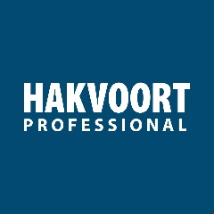

De perfecte keuken op een indrukwekkende trainingslocatie
Hakvoort Professional: de horeca professional
Cathelijne Cras
January 2017
In de duinen van Almere is in opdracht van ’s werelds grootste cruisevaartbedrijf, Carnival Corporation & plc de afgelopen jaren een Centre for Simulator Maritime Training (CSMART) gebouwd door Dura Vermeer. Bij de trainingslocatie van Carnival is eveneens een hotel verrezen van vijftien verdiepingen. De exploitatie van het hotel wordt uitgevoerd door Hospitality Support Group (HSG). In de 176 kamers van het Accommodation & Parking van de speciale campus, kunnen de kapiteins en officieren van het cruisebedrijf verblijven tijdens trainingen. Dura Vermeer kwam via een referentie van de eindgebruiker bij Hakvoort Professional terecht voor het ontwerp en de plaatsing van de complete keuken, barinstallatie, alsook de warmte- en koelbuffetten in het restaurant van de campus.
Projectleider Bart Pigge van Dura Vermeer kijkt positief terug op de samenwerking tijdens het ontwerp en de realisatie met Hakvoort Professional. “Het was voor ons de eerste samenwerking en deze is goed verlopen”, concludeert hij nadat het project in juli 2016 is opgeleverd. Hakvoort Professional presenteerde het bedrijf, de kennis en de mogelijkheden in keukenapparatuur en werd geselecteerd door Dura Vermeer: “Wij zijn natuurlijk niet zelf de eindgebruikers en niet gespecialiseerd in keukens. Het team van Hakvoort Professional heeft daarom samen met een chef-kok van HSG en het team van Carnival de keuken en restaurantomgeving samengesteld naar aanleiding van de wensen.” Pigge zag in dat proces dat Hakvoort Professional, net als Dura Vermeer, bewust en klantgericht te werk gaat. “Het doel is niet om zoveel mogelijk te verkopen, maar om een goed resultaat af te leveren dat aansluit bij de wensen van de klant. Samen met je klant het project maken.”
Indeling naar wens van de eindgebruiker
Bij CSMART is een hoogwaardige kwaliteitskeuken met veel energiezuinige apparatuur gerealiseerd. In een aantal groepssessies met een chef-kok van HSG, het team van Carnival, installateur Linthorst Techniek, aannemer Dura Vermeer en de deskundigen van Hakvoort Professional is de keuken in een relatief kleine ruimte optimaal ingetekend. De nieuwe grootkeuken beschikt ondermeer over een HR elektrische friteuse van Fry Logic en HR Halton afzuigkappen. Voor de koelmachine van de koelingen is gekozen voor een centrale installatie vanuit de kelder. Dit geeft een efficiënter energieverbruik en scheelt geluidsoverlast en warmteafgifte in de keuken, omdat daar geen motoren meer draaien. Aangezien er geen gasaansluitingen in het gebied zijn is er gekozen voor koken op inductie. De kooklijn is voorzien van een speciale hygiënische onderbouw. Deze is naadloos gebouwd, waardoor het schoonmaken eenvoudiger en grondiger kan plaatsvinden. De warmte- en koelbuffetten zijn voorzien van Corianbladen met glazen elementen. De afwaskeuken heeft een energiezuinige korventransportmachine van Meiko in combinatie met een doorschuifvaatwasser welke gevuld wordt met osmosewater. Een speciaal ontwerp, zodat deze ook geschikt is voor glaswerk.
Strakke lean planning gehaald
Tijdens de bouw van CSMART was er wekelijks contact met het team van Hakvoort Professional om te informeren over de planning. “We werkten in een strakke lean planning, waarbij alle werkzaamheden efficiënt op elkaar aansloten. Voor hen was het belangrijk om te weten of alles op schema lag en wanneer ze welke werkzaamheden konden uitvoeren. In goed overleg konden bepaalde activiteiten bijvoorbeeld verschoven worden, zodat de teams goed na elkaar werkten zonder vertraging in de planning.” Voor Pigge was het duidelijk dat de experts van Hakvoort goed wisten waar ze over praatten en geloofden in hun product, dat geeft vertrouwen.

